Министерство образования и науки Республики Саха (Якутия)

МБОУ Республики Алтай «Республиканская гимназия имени В.К. Плакаса»

АЛТАЙ НА ЛАДОНИ

(КОЛЬЦЕВОЙ)

г. Горно=Алтайск 2024

**ПАСПОРТ ПРОЕКТА**

Горный Алтай - заповедная территория России, здесь есть множество памятников природы не только российского, но и мирового значения. Наш маршрут проходит в южной части Горного Алтая по территории национального парка «Сайлюгемский» (кластер «Аргут»), а также по территории природный парка «Белуха» с уникальной флорой и фауной. 15-дневный маршрут открывает достопримечательности особо охраняемых природных территорий и позволяет за короткий период пребывания увидеть красоты дикой природы.

Актуальность заключается в том, что в настоящее время наряду с такими активно-развитыми видами туризма, в нашем регионе, как горный, велосипедный, пешеходный туризм и многие другие виды, наиболее развитым является конный туризм, так как он более доступный, развивает физические и моральные качества человека. Сейчас современное общество стремится к здоровому образу жизни, многие люди стремятся объединить «приятное с полезным», то есть объединить досуг с оздоровлением.

Целью проекта является: посещение и получения новой информации исторических, природных и культурных туристско-экскурсионных объектов сохранившихся нетронутым человеком природных территорий и ландшафтов, знакомства с особенностями культуры и традиций алтайского народа, (культ гор, обряд благопожелания путника, обряд посещения сакральных мест).

Целевая аудитория данного проекта являются совершеннолетние люди, обладающие хорошей физической подготовкой и не имеющие медицинских противопоказаний к существенным физическим нагрузкам и природно-климатическим перепадам, обязательный опыт туристских путешествий и верховой езды. Так же необходима выносливость для длительных конных переходов по 7-8 часов. Во время конного похода на крутых участках всадники спешиваются и ведут коней в поводу. Погодные условия в горах изменяются достаточно часто. Возможно выпадение осадков. Температура днем +10+30 градусов по Цельсию, ночью 0+10, осенью до - 5. Дети до 14 лет на маршрут не допускаются. Во время проведения тура соблюдается все правила посещения и ограничения в особо охраняемых природных территориях (ООПТ приложение).

Срок реализация проекта (тура) – июль – август 2024 года.

**ТЕХНОЛОГИЧЕСКАЯ КАРТА**

**Туристского путешествия по маршруту**

**«Алтай на Ладони» на 2024г.**

1. **Основные показатели маршрута:**

* Вид маршрута: комбинированный (конно-пеший)
* Категория сложности: Н\К
* Протяженность маршрута: 1615 км., в т.ч. пешком (конях): 210 км., на транспортных средствах (автомобилях): 1405 км.
* Продолжительность путешествия (сут.) 15 дней.
* Наименование ООПТ, по которому проходит маршрут: Федеральное государственное бюджетное учреждение "Национальный парк "Сайлюгемский", кластер «Аргут»
* Режим особой охраны и связанные с этим ограничения: - обеспечение эффективной охраны животного и растительного мира: борьба с браконьерством, предотвращение природоохранных нарушений. Соблюдение правил посещение на территории парка.

1. **План прохождения трассы маршрута**

|  |  |  |  |
| --- | --- | --- | --- |
| **День пути** | **Участок трассы** | **Км** | **Способ передв-я** |
| 1 | Автотранспортом Выезжаем из аэропорта г.Горно-Алтайска микроавтобусе. По хорошему шоссе (трасса М52) пересекаем большую часть Республики Алтай по Чуйскому тракту и имеет свою историю, здесь проходил знаменитый Шелковый путь (одно из его направлений) и не менее знаменитый Чайный путь. По пути мы сделаем остановки, чтобы полюбоваться видами, открывающимися с перевалов: Семинского и Чеки-Таман (обряд путника), а также смотровой площадки у слияния рек Чуи и Катуни, радиальный выход на Куектанарское озеро. Обязательно будут сделаны остановки для завтрака, обеда в придорожных кафе. Сегодня наш путь идет вдоль реки Чуя, по дороге откроются красивые виды Курайской степи, окруженной слева Курайским хребтом, а справа ледниками (на Алтае их еще называют "белки") Северо-Чуйского хребта, увидим удивительное место Красная горка при въезде в Чуйскую степь. Ночуем в гостинице с. Кош-Агач. | 590  12 | Авто  пеший |
| 2 | Получаем пропуск в пограничную зону. В райцентре Кош-Агач делаем остановку для посещения местного рынка (тут можно купить сувениры из Монголии). Затем, проехав 20км. по Чуйской степи, начинаем подъем в горы к Джазатору сначала по долине реки Тархата и далее вдоль реки Джазатор. На преодоление расстояния в 150 км обычно необходимо около четырех-пяти часов. Прибыв в село, обед посещение визит центра нац.парка «Сайлюгем» и пересаживаемся на УАЗ далее 40 км,по правому берегу реки Аргут, до устья реки Карагем. Наша дорога пролегает мимо пастбищ жителей Джазатора, где можно встретиться с табунами коней, отарами овец, стадами коров, побеседовать с чабанами-пастухами и увидеть казахские летники – все это является ярким примером экологического туризма. Постепенно дорога начинает подниматься вверх и наконец, мы достигаем перевала (н/к, 1551 м). С перевала открывается великолепный вид на высокогорную степь Самаху в окружении хребтов и причудливо изгибающийся бирюзовый Аргут. На перевале останавливаемся дать отдых коням и сделать фотоснимки. Спускаемся с перевала по серпантину проселочной дороги, любуясь видом на слияние Аргута и Коксу. Широкая Коксу, разделяясь на несколько рукавов, впадает в мощный Аргут. Продолжаем движение вдоль Аргута, который постепенно сужается и течет по узкому пятикилометровому каньону, представляя собой сложнейшее препятствие водного туризма – Карагемский прорыв. Доходим до ручья Карасу и разбиваем лагерь. При наличии сил, можно подняться на обзорную высоту, откуда открывается панорама Катунского хребта, рек Аргут и Карагема и цветных озер, затерявшихся в тайге на другой стороне Аргута Размещаемся в полевых условиях. Оставшуюся часть дня используем для подготовки к началу похода. Ужин, полевая баня. Вечерний брифинг. | 190 | Авто |
| 3 | Завтрак. Начала конной части маршрута. Тропа уводит нас из зоны леса, откуда открывается вид на слияние Аргута и Карагема, место, где знойная степь сливается с высокими, уходящими в небо реликтовыми тополями. Перейдя мост через Карагем, остановимся осмотреть древние петроглифы на скалах высокого правого берега. Впереди нас ждет еще один мост, на этот раз через Аргут. Мост построен в самом узком месте реки для перегона по нему скота. Спуск к мосту представляет собой крутую, узкую тропку. Спускаемся по ней, ведя коней в поводу. После переправы продолжаем движение вдоль левого берега реки, проходим затерявшееся среди гор село Аргут (Архыт), далекое от цивилизации. Далее тропа уводит на огромные Аргутские террасы, где курумник сочетается с головокружительной высотой, а где-то внизу шумит бурный Аргут. Ночевка на поляне на берегу Кулагаша. | 15 | Кони  пеший |
| 4 | Завтрак. Второй день начинается с преодоления экстремальной тропы Узун-Бом. Здесь, в узком ущелье, где горы уходят ввысь и сливаются с небом, Аргут предстает во всей красе – ревет, и пениться, зло, бросаясь на огромные камни-валуны. Наш путь проходит по древней караванной тропе, но местами тропа разрушается и из-под ног сыпятся камни и песок в реку. Путь преодолевается пешком, будьте к этому готовы. Пройдя Узун-Бом, продолжаем путь верхом, переходим по мосту бурный приток Аргута – Иедыгем. Путь наш пролегает по террасе вдоль реки Аргут на 30-метровой высоте и носит чисто горный характер: постоянные крутые спуски и подъемы по средне и крупнокаменистым осыпям (местное название курумники). Несмотря на сложность данной тропы, с нее постоянно открываются виды, один краше другого! Внизу бешено пенится и ревет Дикий Аргут в сложнейшем водном препятствии прорыве Сапожникова, высшей 6 категории сложности! После преодоления Узун-Бома нас ждет крутой подъем на очередную горную террасу Аргута. Далее еле заметная тропа уводит нас все выше и выше от Аргута. Поднявшись на перевал (н/к, 2442 м), нам открывается панорамный вид на ущелья Аргута и окружающие его горы. Горы поражают разнообразием своих цветов. Преодолев Быртылдак, разбиваем лагерь на живописной поляне у зимника. | 12 | Кони  пеший |
| 5 | Завтрак. По отвесному склону мы уходим из зоны леса и оказываемся на водоразделе Бартулдака, Каира и Сулуайры. Нам предстоит сложный переход под облаками, на высоте, перевал Быртылдак н/к высота (2442 м.) где можно дотянуться до туч и почувствовать дыхание ветра. Вслед за облаками мы поднимемся на хребет с великолепным обзором окружающих нас гор и озер. Большую часть пути предстоит пройти пешком по исчезающей время от времени тропе, ведя коня в поводу. После обеда продолжаем движение вдоль Сулуайры, наслаждаясь открывающимися пейзажами. На ночлег останавливаемся на небольшой поляне, покрытой ковром цветов. | 17.5 | Кони  пеший |
| 6 | Завтрак. В окружении белоснежных шапок гор и серо-синих хребтов продолжаем наше путешествие. Под копытами коней простираются луга, поражающие обилием цветов и трав. Прощаемся с Сулуайры и штурмом берем затяжной перевал (н/к, 2948 м). С перевала открывается вид на долину ур. Ярлу, где, приглядевшись, можно увидеть «Мать Мира», на озеро Аккем и горы Катунского хребта. С набором высоты у русла ручья появляется миниатюрное цветущее растение - скерда карликовая. На перевале находится граница Сайлюгемского национального парка и Кош-Агачского района с Усть - Коксинским районом Республики Алтай.Вдоволь налюбовавшись увиденным, начинаем длинный спуск к озеру Аккем. Тропа приводит нас в ущелье Ярлу, где из камней выстроен целый город людьми, которые верят в необычную энергетику горы Белуха и озера Аккем. Ущелье Ярлу также называют «Долиной эдельвейсов», здесь их растет великое множество. На правом берегу озера разбиваем лагерь. | 18 | Кони  пеший |
| 7-9 | Дневка. В конном походе по Алтаю всегда прекрасно сочетаются активный туризм и отдых, данное путешествие предполагает «дневку», то есть день отдыха для туристов и лошадей перед сложным переходом. Дни можно посвятить фотографии или радиальному выходу пешком. Баня  Три радиальных выхода на выбор группы:   1. Аккемский ледник. (Исток реки Аккем) 2. Долина «Семи озер». 3. Озеро «Горных духов». | 50 | Пеший |
| 10 | После сытного завтрака мы покидаем [г/п Ак–Кем](https://belukha.ru/nashi-bazy/gornyy-priyut-akkem/). Нить сегодняшнего маршрута: подъем на перевал Каратюрек («черное сердце», 3 060 м ).  Горный Алтай, а в особенности регион горы Белуха, славится своими перевалами: перепад высоты в течение подъема достигает более 1 000 м. Бросаем прощальный взгляд на ущелье Ак-кем, гору Белуху, долину Ярлу, озеро Аккем. На перевале обычно лежит снег. Спуск по каменистой тропе в параллельное, лесистое ущелье, Кучерлинское. Оно рассекает с севера на юг приграничный Алтай. Мы спускаемся через Кедровые поляны до озера Кучерлинское (1 760 м). Ставим палатки на берегу Кучерлинского озера. Оно одно из красивейших озёр Горного Алтая. Имеет ледниковое происхождение. Воду в озерах Кучерла и Ак-Кем называют «живая» и «мертвая» соответственно. В Кучерлинском озере есть возможность поймать хариуса и искупаться.  Активная часть прохождения по маршруту: 15 км, перепад 1000 м, 6-8 час. **Ночевка в полевых условиях** | 18 | Кони  пеший |
| 11 | Дневка. Радиальный выход на Цветные озера. | 12 | Пеший |
| 12 | Ранний подъем. Завтрак. Спускаемся от озера Кучерлинское по долине реки Кучерла (1 300 м). Река Кучерла (от алтайского Куjурлу, «с солонцами») имеет общую протяженность около 50 км, на своем пути она прорезает множество горных хребтов и морен, бьется в теснинах, образуя почти непрерывную цепь сложных порогов. Наша тропа идет вдоль правого берега реки Кучерла до села Кучерла. По пути мы посетим сакральное место: [грот Куйлу с петроглифами - стоянку древнего человека](https://belukha.ru/articles/petroglify-grota-kuylyu-put-iz-proshlogo-v-nastoyashchee/). Увидим наскальные рисунки, в основном изображения оленей. Размещение гостевом доме «У Аркадия» на берегу реки. Баня.  Активная часть прохождения по маршруту, перепад 460 м, 7-8 час. | 21 км | Кони  пеший |
| 13 | Завтрак.  Уймонская долина - это чистейший воздух, альпийские луга, непроходимая тайга, удивительной формы горы, звенящие родники, освежающие реки и озера, парящие в небе птицы, вольные животные и многое другое, что принято называть девственной природой. Обед.  Большинство людей связывают Алтай с легендами о мистической стране Беловодье, считающейся обителью бессмертия и свободы. Русский философ, ученый, путешественник, художник Н.К. Рерих считал Беловодье аналогом Шамбалы. Он утверждал о существовании прочной связи между Тибетом, Индией и Алтаем, предполагал, что они являются звеньями единой энергетической системы, созданной жителями Атлантиды.  Обзорная экскурсия по Уймонской долине – знакомимся с творчеством Н.К.Рериха на Алтае в музее Н.К.Рериха в с. Верхний Уймон. Музей создан на территории усадьбы В.С. Атаманова, построенной в конце ХIХ века. Именно в этом доме, принадлежавшем в то время известному уймонцу Варфоломею Семёновичу Атаманову, с 7 по 19 августа 1926 года останавливалась экспедиция Н.К.Рериха.  Посещение музея «Изба староверов». Музей истории Уймонской долины, или по-другому музей старообрядчества, находится в старинном селе Верх-Уймон (Верхний Уймон), которое было основано в 1786 староверами, переселенцами из Кузнецкого края и Бухтармы. Это гораздо больше, чем просто музей, как мы привыкли его себе представлять.  Ужин. Размещение на база «Ирбис Алтая» с. Усть –Сема. | 490 | Авто |
| 14 | Завтрак. Авто экскурсия.Чемальский район – мекка туризма в Горном Алтае. Солнечных дней здесь больше чем в Крыму, а мягкий климат и потрясающая природа манит не одну тысячу путешественников. Чемальский район знаменит своими достопримечательностями: Чемальские православные святыни, урочище Чеч-Кыш, прогулка до Чемальской ГЭС по «козьей тропке». Чемальская ГЭС - первая ГЭС на Алтае, построенная в 1935 году. Недалеко от ГЭС находится место слияния рек Чемал и Катунь.  Наилучшей обзорной точкой считается место, названное в честь героя алтайского эпоса, - Ворота Сартакпая. Кроме того, вы посетите храм Иоанна Богослова на острове Патмос. Узнаете об истоках православия на Алтае. Посещение пасеки в с.Чемал.  Остановка для самостоятельного обеда в кафе.  Автомобильная экскурсия «Долина горных духов». Экскурсия в урочище Чеч-Кыш– скальный каньон в долине р. Катунь. Вы услышите легенду урочища, подниметесь на обзорную площадку, откуда открывается великолепный вид на Катунь. Праздничный ужин. Баня. | 100 | Авто |
| 15 | Освобождение номеров. Ранний выезд (Трансфер) до аэропорта города Горно-Алтайск | 35 | Авто |

1. **Программа облуживания туристов по маршруту**

|  |  |  |  |  |
| --- | --- | --- | --- | --- |
| **Населенные пункты (экскурсионные объекты), расстояние между ними, способы передвижения, время прибытия в пункт и выезда из него** | **Наименование объектов туристской индустрии, оказывающих услуги и условия размещения, питания.** | **Запланированные туристские услуги. Наименование экскурсий (с перечнем основных объектов показа), туристских прогулок и походов.** | **Внутри маршрут-е перевозки** | **Др. усл.** |
| г. Горно-Алтайск. Национальный музей им.А.В. Анохина.  Чуйский тракт с. Майма, река Катунь (Кадын)  Родник Аржан Суу | Отдел экскурсии. Нац. музея им.А.В.Анохина | Обзорная экскурсия по г.Горно-Алтайск, с посещением Национального музея им. А.В. Анохина. (Большой куруг)  История строительства Чуйского тракта.  Легенда о реке Катунь  Родники Алтая. Обряд посещения святых источников. Обряд повязывания кыйра. | Авто |  |
| Семинский хребет  (Сувенирная лавка) |  | Экскурсия Семинский перевал. Гора Сарлык. Обряд путника. (легенда о кедре) | Авто |  |
| Перевал Чике – Таман |  | Первал Чике – Таман. Культ гор, история строительства перевала. | Авто |  |
| село Чуй-Оозы. Кафе национальной кухни | Обед. СПК «Чуй – Оозы»  Г.М. Топтыгина. | Посещение краеведческого музея «Культура алтайского народа» | Авто |  |
| хребет Салджар | МО «Онгудайский район». Отдел культуры. | Экскурсия наскальные рисунки ур. «Калбак-Таш» | Авто  пеший |  |
| С.Акташ |  | Посещение Гейзерного озера | Авто  пеший |  |
| Курайский хребет. Курайская долина |  | озеро Куектанар  (радиальный выход) | Авто  пеший |  |
| село Кош-Агач | ООО Гостиница «Расул», номер эконом класс. |  | Авто | Баня |
| С.Жан Аул | Филиал Нац. Музея им.А.В. Анохина | Музей казахов Чуйской степи | Авто |  |
| Чуйская долина |  | Экскурсия. Тархатинский мегалистический комплекс | Авто |  |
| Южно Чуйский. Перевал Тархатинский |  | Посещение «Кумысной фермы дегустация кумыса» | Авто |  |
| село Беляши | Национальный парк «Сайлюгемский», посещение «Визит Центра».  Обед. | Посещение краеведческого музея | Авто |  |
| Перевал высотой 1551 метров. |  | Вид на степь «Самаха». Обряд путника | Авто |  |
| Село Аргут  Вод.Кур-Куре  Род. Кур-Куре  Река Иедигем |  | Обряд поклонения святым источникам  Топонимика названия реки | Конный |  |
| Древние курганы в долине реки Аргут  Кластер «Аргут» |  | История курганов.  Национальный парк «Сайлюгемский», посещение. Правила прохождения по территории. | Конный |  |
| Аккемское озеро | Размещение в полевых условиях. Природный парк «Белуха» | Посещение ледника Аккемское. Озеро Горных духов, долина Семи озер, водопад Текелю.  (радиальный выход) | Конный  Пеший | Баня |
| Кучерлинское озеро | Размещение в полевых условиях. Природный парк «Белуха | Цветные озера (радиальный выход) | Конный  Пеший |  |
| Грот Куйлю | Размещение в полевых условиях. Природный парк «Белуха | Наскальные рисунки | Конный |  |
| С.Кучерла | И.П. Сайланки н А.П | Размещения, питания | Конный | Баня |
| С. Кучерла | И.П. Соколов И.В. | Посещение музея алтайской культуры | Пеший |  |
| С. Верх Уймон. | МО «Усть-Коксинский район» | Экскурсия в музей старообрядцев Уймонской долины | Авто |  |
| С. Верх Уймон | Общество Рехиховцев | Экскурсия в музей К.Н.Рериха. Большой круг. | Авто |  |
| С.Абай |  | Абайская долина | Авто |  |
| Перевал Кырлыкский |  | Обо Таш | Авто |  |
| С.Усть – Кан |  | Пещера Белый Камень. | Авто |  |
| с. Усть -Кан | И.П. Кафе «Домашняя кухня» | Обед |  |  |
| С.Ябоган.  перевал Ябоганский |  | Легенда Jабаган | Авто |  |
| Туристская база «Ирбис Алтая» | И.П. Герасимов В.Б. | Размещения, питания. |  | Баня |
| С.Анос | Филиал нац. Музея им. А.В. Анохина | Экскурсия в музей усадьба Г.И.Чорос-Гуркина | Авто  Пеший |  |
| С.Чемал |  | Посещение Чемальской ГЭС, острова Патмос, музея храма Иоанна Богослова. | Авто  Пеший |  |

**Схема маршрута:**

г.Горно-Алтайск - пер.Семинский - пер.Чике-Таман - п.Акташ - оз.Куектанар - с.Кош-Агач -река Тархата - пер.Тархата н/к - долина реки Джазатор - с.Беляши - долина реки Аргут - устье реки Карагем - с.Аркыт (Кур-Куре) - ур.Аргут - устье реки Быртылтак - пер.Быртылтак (высота - 2650м н.ур.м.) – река Каир (кластер Аргут) - ур.Сулуайры - долина Ярлу - оз.Аккемское - пер.Кара Тюрек (высота 3200 н.ур.м.) - оз.Кучерлинское - долина реки Кучерла - Уймонская долина (Музей) - пер.Кырлыкский - пещера Алмысту-Туу (Белый Камень) - пер.Ябоганский - с.Чемал - г.Горно-Алтайск.

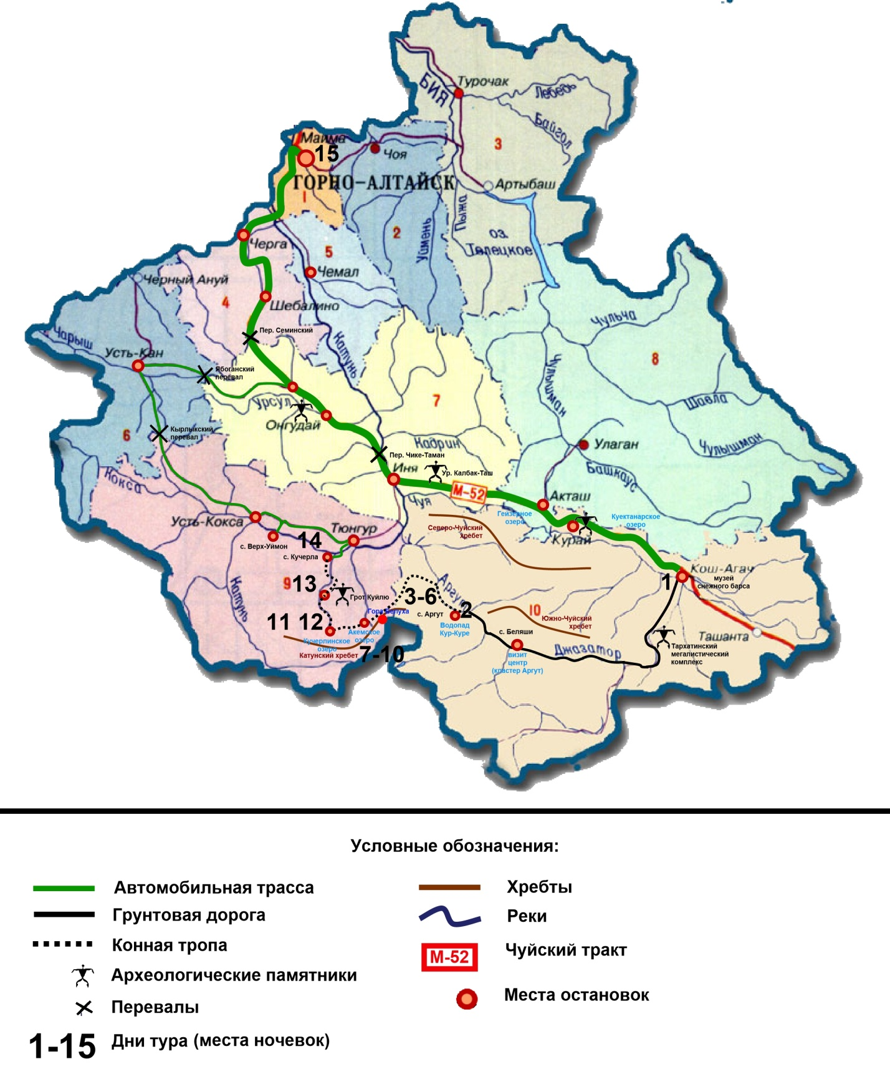

**Карта Кош-Агачского района**

1. **Кластер «Аргут» - национального парка «Сайлюгемский»**

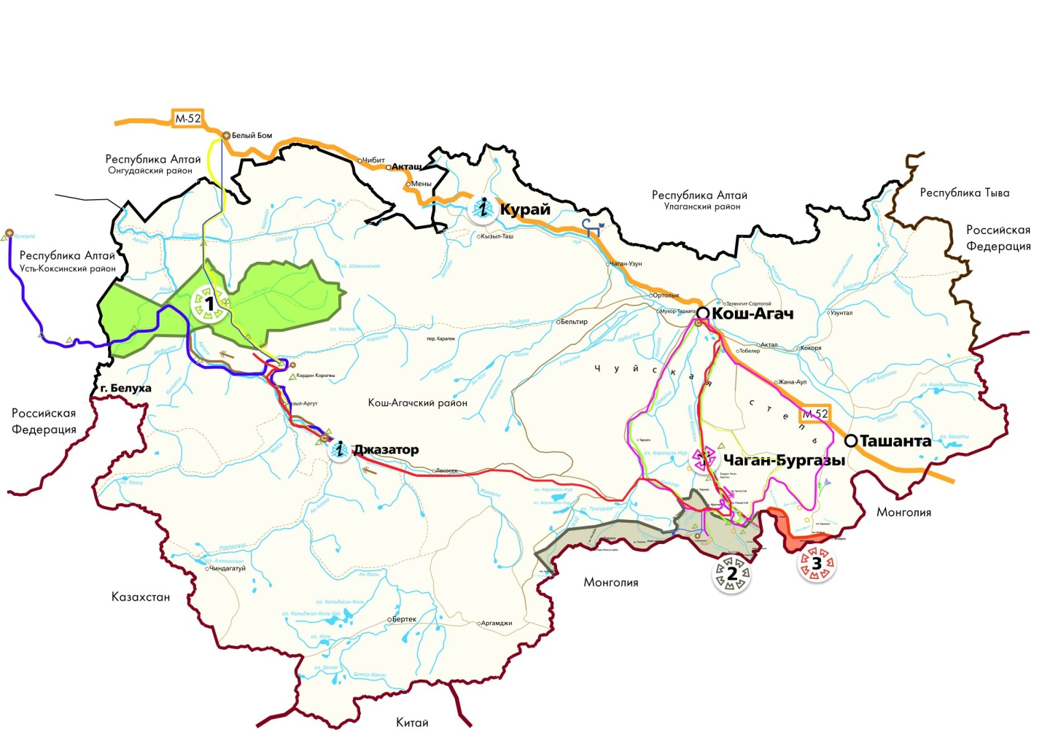

1. **Контрольный текст маршрута**

**(путевая информация по маршруту)**

Встреча туристов в аэропорту города Горно - Алтайск.

**Добрый день! Меня зовут Сергей, я буду Вашим гидом проводником во время нашего тура. (Представить водителя)**

**В начале нашего путешествия хочу ознакомить Вас инструктажем и с программой первого дня.** Белые пики горных вершин, величественные горные хребты, альпийские пейзажи, водопады, горные реки, ровные степи горных котловин – это только основные элементы, из которых состоит та самая природа Горного Алтая, который считается одним из самых красивых регионов России. Несмотря на свою удалённость алтайские красоты влекут большое количество туристов, чей интерес подкрепляется не только возможностью увидеть удивительное разнообразие ландшафтов и природных достопримечательностей, но и тем, что природа Горного Алтая до сих пор остаётся преимущественно нетронутой. Чтобы добраться до красот Горного Алтая на автомобиле, стоит воспользоваться Чуйским трактом, который является основной магистралью Республики Алтай и соединяет регион с Барнаулом и Новосибирском.

Дорога на месте Чуйского тракта существовала еще во времена Шелкового пути и была частью дороги, которая позволяла товарам из Азии попадать на Запад. В те времена торговцам, следовавшим скорее по известному направлению через территорию Алтая с его сложным рельефом, этот участок был известен как Мунгальский тракт. Даже после вхождения Алтая в Российскую империю Чуйский тракт всё так же более походил на тропу, нежели чем на дорогу, пока в начале XX века здесь не начали строить дорогу с целью увеличения торгового оборота с Китаем и Монголией, а окончательно она получила более-менее современный вид в советские времена. И хотя сегодня Чуйский тракт – это крупная федеральная трасса, эта дорога служит уже не столько для перевозки грузов, а сколько для перемещения местных жителей и многочисленных туристов, решивших отправиться на Алтай и познакомиться с его красотами.

Природная красота и культурное многообразие образуют сложное сплетение на Горном Алтае, так что для того, чтобы разобраться во всём этом, а также подготовиться к длинному путешествию по Чуйскому тракту, стоит заглянуть в Горно-Алтайск. ***(История города Горно-Алтайск посещением национального музея им.А.В. Анохина ).*** Здесь, в столице Республики Алтай, находится отправная точка маршрута – Национальный музей имени А. В. Анохина. Его экспозиции обширно и детально рассказывают о природе региона, а также об алтайской истории и культуре – всё это станет отличной информационной справкой и вдохновением для последующего путешествия. С 2012 года музей располагается в современном здании, которое было адаптировано для размещения обширной коллекции (включающей более 60 тысяч экспонатов) и различных специальных тематических выставок. Особо примечательная часть музея – это экспозиция «Принцесса Укока», которая организована вокруг сохранившейся мумии женщины, которая жила на Алтае за несколько веков до нашей эры.

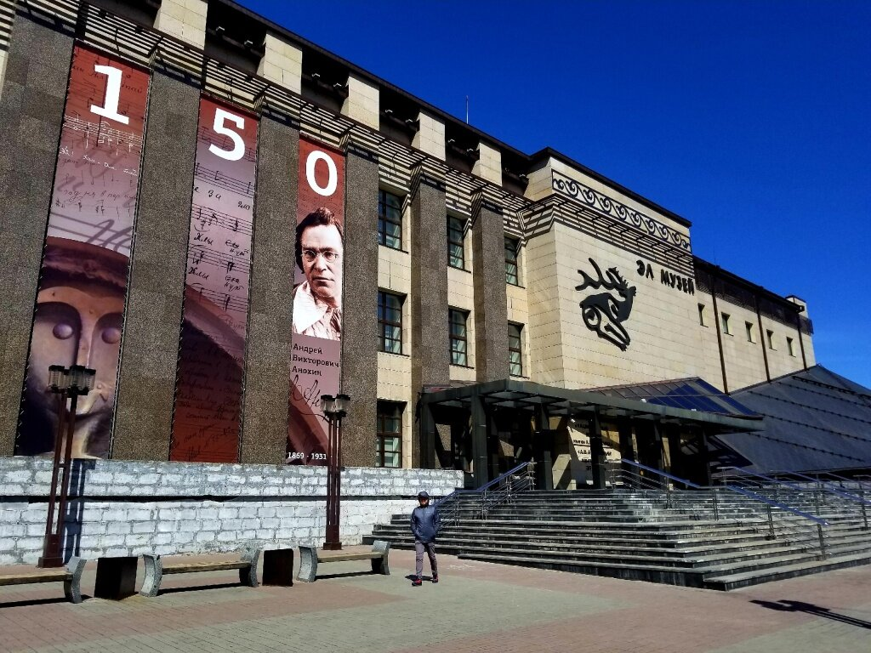

*Национальный музей им. А.В. Анохина.*

* 1. **Чуйский торговый путь (тропа) *(История строительства Чуйского тракта)***

Главным элементом становления Чуйской тропы стала торговля и обмен товарами между Россией и Монголией. Именно благодаря торговле стали намечаться тропы, по которым караваны с грузами передвигались между Бийском и Монголией. К началу 40-х годов XIX века русские торговцы впервые достигли урочища [Кош-Агач](https://www.vtourisme.com/altaj/infrastruktura/respublika-altaj/spisok-sel/386-s-kosh-agach), где они построили амбары для хранения товаров и избушку, в которой останавливались, когда приезжали на несколько дней и открывали торговлю. Отсюда они позднее стали ездить по [Чуйской степи](https://www.vtourisme.com/altaj/geografiya-i-klimat/plato-i-stepi/316-chujskaya-step) и по окрестным стоянкам теленгитов, позднее - казахов. В 50-60-е годы обозначилось место, куда стекались потоки торговцев из Монголии, Китая и России. Этим местом стала стоянка у реки Бурата, Буратинская ярмарка. В течение года сюда три раза приезжали люди для обменом товара. Русские обозначали своё присутствие белыми, а монголы синими цветами.Ярмарка в начале июня, приуроченная появлению в этой местности монгольских солдат, стала называться «Черю кельди» (Войско пришло). Августовская ярмарка большей частью была для обмена товара в долг - «Калан». В конце года проходила третья ярмарка, «Шаланга», на которой томская юфтевая кожа томских заводов обменивалась на шкуры зверей. По-прежнему торговля и ярмарки проходили у Красной горы и в урочище Кош-Агач.

* 1. **Аржан-Суу** ([южно-алт.](https://ru.wikipedia.org/wiki/%D0%AE%D0%B6%D0%BD%D0%BE%D0%B0%D0%BB%D1%82%D0%B0%D0%B9%D1%81%D0%BA%D0%B8%D0%B9_%D1%8F%D0%B7%D1%8B%D0%BA) *Аржаан-Суу* - *святая вода*) - [родник](https://ru.wikipedia.org/wiki/%D0%A0%D0%BE%D0%B4%D0%BD%D0%B8%D0%BA), [памятник природы](https://ru.wikipedia.org/wiki/%D0%9F%D0%B0%D0%BC%D1%8F%D1%82%D0%BD%D0%B8%D0%BA_%D0%BF%D1%80%D0%B8%D1%80%D0%BE%D0%B4%D1%8B) [Республики Алтай](https://ru.wikipedia.org/wiki/%D0%A0%D0%B5%D1%81%D0%BF%D1%83%D0%B1%D0%BB%D0%B8%D0%BA%D0%B0_%D0%90%D0%BB%D1%82%D0%B0%D0%B9). Расположен у полотна [Чуйского тракта](https://ru.wikipedia.org/wiki/%D0%A7%D1%83%D0%B9%D1%81%D0%BA%D0%B8%D0%B9_%D1%82%D1%80%D0%B0%D0%BA%D1%82) на 478 км. Это один из самых популярных источников [Горного Алтая](https://ru.wikipedia.org/wiki/%D0%90%D0%BB%D1%82%D0%B0%D0%B9%D1%81%D0%BA%D0%B8%D0%B5_%D0%B3%D0%BE%D1%80%D1%8B), он находится на правом берегу [Катуни](https://ru.wikipedia.org/wiki/%D0%9A%D0%B0%D1%82%D1%83%D0%BD%D1%8C), недалеко от села [Манжерок](https://ru.wikipedia.org/wiki/%D0%9C%D0%B0%D0%BD%D0%B6%D0%B5%D1%80%D0%BE%D0%BA_(%D1%81%D0%B5%D0%BB%D0%BE)). Источник расположен в нижней части крутого борта долины в крайнем западном отроге [хребта Иолго](https://ru.wikipedia.org/wiki/%D0%98%D0%BE%D0%BB%D0%B3%D0%BE), в районе глубинного разлома.

Вода источника [гидрокабонатно](https://ru.wikipedia.org/wiki/%D0%93%D0%B8%D0%B4%D1%80%D0%BE%D0%BA%D0%B0%D1%80%D0%B1%D0%BE%D0%BD%D0%B0%D1%82%D1%8B)-[кальциево](https://ru.wikipedia.org/wiki/%D0%9A%D0%B0%D0%BB%D1%8C%D1%86%D0%B8%D0%B9)-[магниевая](https://ru.wikipedia.org/wiki/%D0%9C%D0%B0%D0%B3%D0%BD%D0%B8%D0%B9) содержанием серебра (так называемая «живая вода) и двухвалентного [железа](https://ru.wikipedia.org/wiki/%D0%96%D0%B5%D0%BB%D0%B5%D0%B7%D0%BE) («мёртвая вода»), содержание которого больше, чем в [Ессентуки](https://ru.wikipedia.org/wiki/%D0%95%D1%81%D1%81%D0%B5%D0%BD%D1%82%D1%83%D0%BA%D0%B8) и [Боржоми](https://ru.wikipedia.org/wiki/%D0%91%D0%BE%D1%80%D0%B6%D0%BE%D0%BC%D0%B8_(%D0%B3%D0%BE%D1%80%D0%BE%D0%B4)). Вода также содержит [медь](https://ru.wikipedia.org/wiki/%D0%9C%D0%B5%D0%B4%D1%8C) и [марганец](https://ru.wikipedia.org/wiki/%D0%9C%D0%B0%D1%80%D0%B3%D0%B0%D0%BD%D0%B5%D1%86). Температура воды - 7-8 °C.

Местные жители считают источник святым. Рядом с ним расположены кафе и сувенирные лавки.

Культ поклонения алтайцев к святым источникам (Аржан суу). Обряд привязывания кыйра.

* 1. **Перевалы Чуйского тракта**. Следующие 2.30 часа пути по Чуйскому тракту пролетят почти незаметно, так как выразительные пейзажи Горного Алтая будут сменять друг друга по мере подъёма на перевал. Километр за километром Чуйский тракт будет вести в сторону перевала, пока по пути пейзаж будет постепенно трансформироваться и становиться альпийским по мере приближения к наивысшей точке пути на высоте 1717 метров над уровнем моря. Помимо разнообразия характерной для альпийской местности растительности, район Семинского перевала интересен так же тем, что здесь располагаются уникальные кедровые леса, количество которых увеличивается с увеличением высоты. **(Легенда о кедре)**

Перевал Чике-Таман. После Семинского перевала дорога следует относительно прямыми участками по «альпийским» долинам, однако примерно через 75 километров пути Чуйский тракт снова начинает закладывать крутые повороты и идти на подъём. В этом месте находится один из самых эффектных горных отрезков федеральной трассы – перевал «Чике-Таман». Существующая сегодня дорога на перевале достигает высоты 1295 метров, однако, в отличие от предыдущего перевала, здесь дорога поднимается более круто и выглядит эффектнее ввиду сочетания вьющегося серпантина трассы, закрытых поворотов и каменных стен, окружающих дорогу. Венец перевала Чике-Таман – это смотровая площадка, с которой открывается живописный вид на долину и Теректинский хребет. Двигаясь по Чуйскому тракту, площадку пропустить сложно, так как она находится на верхней точке перевала Чике-Таман, где оборудована стоянка для автомобилей, на которой зачастую находится множество авто путешественников и туристских автобусов.

К культу гор также следует отнести сохранившийся до наших дней древнейший обычай, распространенный в Монголии, Тибете и на Алтае, сооружать прохожими на вершинах гор, горных перевалах и переходах в честь горы или ее «хозяина», т.е. горного духа, путем складывания камней в горку.

**4.4.Археологические и природные памятники по Чуйскому тракт**у. Информация о Караколькой долине. Слияние рек Чуя и Катунь.

Всего в 11 километрах далее по маршруту располагается следующая остановка у урочища Калбак-Таш, где находятся древние петроглифы. История открытия и изучения этих наскальных рисунков примечательна тем, что несмотря на то, что сейчас исторических комплекс Калбак-Таш располагается буквально в нескольких десятках метров от Чуйского тракта, его детальное изучение было проведено лишь в конце XX века. В результате археологических изысканий было установлено, что урочище Калбак-Таш насчитывает около 3 тысяч разнообразных петроглифов, которые могут датироваться даже поздним каменным веком. Таким образом, знакомство с представленными петроглифами – это возможность получить представление о вере, культуре и быте древних народов Горного Алтая. Кроме того, с возвышения у комплекса Калбак-Таш отрывается привлекательный вид на долину, идущую вдоль реки Чуи.

Белый Боом. (События 1918 года). Памятник строителям Чуйского тракта. Далее водопад Ширлак. Гейзерное озеро, Курайская долина, Куектанарское озеро, Чуйская степь, заселение чуйской степи казахами, особенности культуры казахского народа. (*можно посетить музей в селе Жана-Ауле).* Тархатинский мегалистический комплекс, кумысная ферма, посещение «Визит центра национального парка «Сайлюгем» в с.Беляши». Степь «самаха», река Аргут, село Аргут, топонимика названия мест по маршруту.

**Гора Белуха и Легенды.**

В настоящее время Белуха как один из основных объектов горного туризма и альпинизма, конечно, посещается местными жителями. Но как и в старину, Белуха по-прежнему является священным символом для всех алтайцев и других народов.

Для алтайцев образ священной Белухи окружен многочисленными мистическими запретами. По алтайским поверьям, не разрешается шуметь, громко разговаривать у подножья Белухи, иметь при себе железные предметы. Возле нее алтайские охотники никогда не охотились. На перевалах, ведущих к вершине, повязывались особые ленты (кыйра) и сооружались обоо-таш – туры из камней. Но в непосредственной близости от Белухи в досоветское время не было ни повязанных лент, ни обоо-таш. Мужчины могли придти помолиться Хозяину Алтая, но только до определенной черты у подножья горы. Женщинам никогда не разрешалось близко подходить даже к этой черте. Для местных жителей священная гора Белуха есть символ чистоты духа и центр мироздания. [По алтайским поверьям, Белуха является пуповиной земли.](http://altai-beluha.narod.ru/sagalaev.htm) Не случайно, в индуистской мифологии Белуха есть именно та гора (Меру), на которой держится весь мир.

Давно это было. В одной из долин реки Катунь поселился трудолюбивый народ, мирный, незлобный. Земледелием да рыболовством занимались, не забывали и о дарах природы, занимались собирательством. Счастливые жили. Но случилась беда.

В сторону долины двинулся большой ледник, началось похолодание. Земля не стала давать больше урожая. Назревал холод и голод. Люди надумали уйти из этой долины, стали они в путь собираться. Наутро договорились в путь тронуться. Однако ночью вдруг все загрохотало, затряслось, люди забились в страхе в своих аилах. К утру все стихло. Выйдя из своих аилов, люди были поражены. На пути ледника стояли горы. На вершине самой высокой горы лежали снег и лед. И так красиво сияла ее белая вершина, что люди назвали ее Белухой.

А в долине снова наступило тепло. Люди остались там жить, преклоняясь перед своей спасительницей, называя Белуху госпожой.

**Грот Куйлю. Село Кучерла (музей алтайской культуры), Тюнгур и Уймонская долина с посещением Музея старообрядцев Уймонской долину. Пещера Белый Камень (Алмысту Туу).**

СПИСОК ИСПОЛЬЗОВАННЫХ ИСТОЧНИКОВ

1. Бардин, К.В. Азбука туризма (о технике пешеходных путешествий): учебно-методическое пособие/ К. В. Бардин. М.: 2004. - 198 с.
2. Березовая Л.Г. История туризма: учебник / Л. Г. Березовая. - М.: Издательство Юрайт, 2019. - 477 с.
3. Болдырев С., Жмуров В., Косарев Е. Сложные туристические походы: учебное пособие / С. Болдырев, В. Жмуров, Е. Косарев. Москва «ФИС» 2017 - 248 с.
4. Булашев, А.Я. Специфика организации питания в лыжных и пешеходных сложных туристских походах. учебное пособие / А.Я. Булашев, Л.И. Каплина, Ю.Л. Шальков. М.: 2007. - 145 с.
5. Варламов, В.Г. Физическая подготовка туристов-пешеходников. учебное пособие /В. Г. Варламов. М.: 2009. - 261 с.
6. Востков И. Е. Классификация пешеходных маршрутов. учебное пособие / И. Е. Востков. Москва: 2015 - 153 с.
7. Волков, В. Г. Методические основы пешеходного туризма. учебно-методическое пособие / В. Г. Волков, А. В. Соболев, Р. И. Ляпин. Пенза: ПГПУ им. В. Г. Белинского, 2011. - 79 с.
8. Востоков, И.Е. Классификация пешеходных маршрутов. учебное пособие / И. Е. Востоков. М.: 2015. - 189 с.
9. Ганопольский, В. И. Организация и подготовка спортивного туристского похода. учебное пособие / В. И. Ганопольский. М.: ЦРИБ «Турист», 2006. - 321 с.
10. Гориневская, В.В., Лейсаков Н.К. Пешеходный туризм: учебное пособие /В. В. Гориневская, Н. К. Лейсаков. М.: 2014. - 154 с.
11. Демин Э. И. Питание в туристическом походе. учебное пособие / Э. И. Демин. Москва: «ФИС» 2020 - 185 с.
12. Иванова М. В., Сазонкина Л. В., СаласЛусуриага Е. Д., Кужель Ю. Л. География туризма.: учеб. пособие для СПО / М. В. Иванова, Л. В. Сазонкина, Е. Д. СаласЛусуриага, Ю. Л. Кужель ; под науч. ред. Ю. Л. Кужеля. - М. : Издательство Юрайт, 2019. - 443 с.
13. Кошельков, С.А. Обеспечение безопасности при проведении туристских слётов и соревнований учащихся: учебное пособие / С. А. Кошельков. М.: ЦДЮТур МО РФ, 2007. - 138 с.
14. Кравчук, Т.А. Теория и методика оздоровительного туризма [Текст]: учебное пособие / Т.А. Кравчук. М.: Физкультура и спорт, 2006. - 352 с.
15. Ойношев В. П. Археологические памятники и объекты Усть - Коксинского района: справочник / В. П. Ойношев. «НИИ С. С. Супазакова» 2014 – 156 с.
16. Шимановский, В.С. Питание в туристском путешествии: учебное пособие /В.С. Шимановский, В. И. Ганопольский, П. И. Лукоянов. М.: Профиздат, 2006. - 176 с.
17. Федеральный закон №132 – ФЗ «Об основах туристской деятельности в Российской Федерации» - [электронный ресурс] - от 24. Ноября 1996 года №132 – ФЗ, статья 14 «Обеспечение безопасности туризма».

ПРИЛОЖЕНИЕ А

**ИНСТРУКЦИЯ ПО ТЕХНИКЕ БЕЗОПАСНОСТИ**

**ВО ВРЕМЯ ЭКСКУРСИЙ, ТУРИСТСКИХ ПУТЕШЕСТВИЙ**

**1. ОБЩИЕ ТРЕБОВАНИЯ БЕЗОПАСНОСТИ**

К экскурсиям, туристским походам допускаются:

* лица прошедшие медицинский осмотр и не имеющие медицинских противопоказаний для участия в конкретном мероприятии (экскурсии, походе);
* прошедшие инструктаж по технике безопасности.

Во время экскурсий, туристских походов участники обязаны соблюдать правила поведения во время экскурсий, походов, экспедиций; правила пользования транспортом; не нарушать обычаи, традиции и нормы поведения коренных жителей.

***Опасными факторами во время экскурсий, туристских походов являются:***

* физические (экстремальные природные явления; экстремальный рельеф местности; транспортные средства; техногенные катастрофы; инженерные системы в местах следования; открытые водоемы; неудобная одежда и обувь; неправильно подобранное и (или) пригнанное снаряжение; колючие и режущиеся растения; пресмыкающиеся, птицы и животные, способные нанести травму);
* химические (пыль; вредные и опасные вещества в воздухе и воде; недоброкачественные или хранившиеся без соблюдения необходимых требований продукты питания);
* биологические (болезнетворные микроорганизмы в воде и воздухе; ядовитые растения, насекомые, пресмыкающиеся)
* психофизиологические (напряжение внимания; эмоциональные нагрузки; паника).

Участники тура обязаны соблюдать правила пожарной безопасности.

Участники тура должны знать место нахождения аптечки и уметь оказывать доврачебную медицинскую помощь.

Обо всех неисправностях оборудования и инвентаря, обнаруженных при подготовке к походу, экскурсии, экспедиции участник обязан немедленно проинформировать гида проводника.

О каждом несчастном случае пострадавший или очевидец обязан немедленно сообщить гиду проводнику.

Участник, допустившие невыполнение или нарушение настоящей Инструкции, привлекаются к ответственности в соответствии с Положением о поощрениях и взысканиях для учащихся, кроме того, вопрос об их участии в последующих экскурсиях, туристских походах, экспедициях решается в индивидуальном порядке.

**2. ТРЕБОВАНИЯ БЕЗОПАСНОСТИ ПЕРЕД НАЧАЛОМ ЭКСКУРСИЙ, ТУРИСТСКИХ ПОХОДОВ**

Изучить содержание настоящей Инструкции.

Пройти соответствующую подготовку, инструктаж, медицинский осмотр и представить справку о состоянии здоровья.

Подобрать удобную одежду и обувь, не стесняющую движений и соответствующую сезону и погоде.

Подобрать и подогнать туристское снаряжение.

При необходимости взять с собой запас питьевой воды и продуктов, для которых возможно обеспечить необходимые условия хранения.

В случае обнаружения неисправности оборудования, снаряжения и инвентаря участник тура обязан немедленно поставить в известность гида проводника

**3. ТРЕБОВАНИЯ БЕЗОПАСНОСТИ ВО ВРЕМЯ ЭКСКУРСИЙ, ТУРИСТСКИХ ПОХОДОВ**

Во время похода, экскурсии, необходимо соблюдать правила эксплуатации оборудования, снаряжения и инвентаря.

Во время тура, экскурсии, участник обязан:

* соблюдать настоящую инструкцию;
* соблюдать правила эксплуатации оборудования, снаряжения и инвентаря;
* соблюдать программу, маршрут, график проведения и установленный порядок проведения экскурсии, туристского похода, экспедиции;
* соблюдать правила личной гигиены;
* соблюдать установленную руководителем группы форму одежды;
* соблюдать правила безопасности в конкретных природных и погодных условиях;
* соблюдать правила дорожного движения и пользования транспортом;
* соблюдать местные традиции и обычаи;
* бережно относиться к природе, памятникам истории и культуры, к личному и групповому имуществу;
* разводить костры только в присутствии и с разрешения сопровождающих лиц с соблюдением всех необходимых мер предосторожности;
* соблюдать требования гигиены при приготовлении пищи и ее потреблении;
* соблюдать установленный питьевой режим;
* беспрекословно выполнять все требования и указания сопровождающих лиц.

Участнику запрещается:

* покидать место расположения группы;
* ходить босиком;
* трогать руками колючие, режущие и незнакомые растения;
* пробовать на вкус незнакомые растения, грибы, ягоды, рыбу и другие «дары природы»;
* трогать ядовитых, жалящих и незнакомых насекомых рыб и животных;
* пить воду из водоемов без соответствующей обработки;
* без разрешения сопровождающих удалятся от группы на расстояние, превышающее пределы прямой видимости;
* без разрешения сопровождающих трогать руками и приближаться к каким-либо птицам и животным;
* выполнять любые действия без разрешения сопровождающего работника.

**4. ТРЕБОВАНИЯ БЕЗОПАСНОСТИ В ЭКСТРЕМАЛЬНЫХ СИТУАЦИЯХ**

При укусе ядовитыми животными, пресмыкающимися, насекомыми, при получении травмы в результате воздействия экстремальных природных явлений, или при движении в условиях экстремального рельефа немедленно (если имеется такая возможность) сообщить о случившемся сопровождающим или другим участникам, при возможности оказать себе первую доврачебную помощь.

При появлении признаков плохого самочувствия или недомогания немедленно сообщить об этом гиду проводнику.

При возникновении чрезвычайной ситуации (экстремальных природных явлениях; появлении посторонних запахов, задымлении, возгорании и т.п.) немедленно сообщить об этом гиду проводнику и действовать в соответствии с его указаниями.

При необходимости и возможности помочь гиду проводнику оказать пострадавшему первую помощь и транспортировать пострадавшего в ближайшее лечебное учреждение.

**5. ТРЕБОВАНИЯ БЕЗОПАСНОСТИ ПО ОКОНЧАНИИ ЭКСКУРСИЙ, ТУРИСТСКИХ ПОХОДОВ, ЭКСПЕДИЦИЙ**

Сдать полученное туристское снаряжение руководителю группы.

При обнаружении неисправности оборудования, приспособлений, снаряжения проинформировать об этом гида проводника.

|  |  |  |
| --- | --- | --- |
| **№** | **Ф.И.О. участника экскурсии, тура** | **Инструкцией ознакомлен (на)** |
| 1 |  |  |
| 2 |  |  |

ПРИЛОЖЕНИЕ Б

**ПРАВИЛА ТЕХНИКИ БЕЗОПАСНОСТИ В КОННОМ ПОХОДЕ**

1. **Инструкция по технике безопасности с лошадьми по конному туристическому маршруту**
   1. Строго выполняйте все указания и команды инструктора:

* Подходить к лошади следует спереди, с левой стороны, предупредив голосом. Следует остерегаться лошади сзади, даже если она находится в спокойном состоянии.
* Осмотреть привязь лошадей. Уздечка, недоуздок, аркан должны быть исправные и прочные, подогнанные к животным.
* При надевании уздечки или недоуздка соблюдать осторожность, следить, чтобы при застегивании пряжек уздечки удила не резали губы, а недоуздок не давил на лицевую часть головы лошади.
* Чистить лошадь следует только после привязи ее к коновязи. Во время чистки находиться сбоку лошади вполоборота к ней и следить за ее поведением, не применять грубых приемов чистки, беспокоящих животных.
* Перед ездой на лошади поверить правильность седловки, подтягивание подпруг, подгонки стремян под ездока на лошади.
* Если лошадь упирается, осаживает и не хочет идти вперед, то не следует смотреть ей в глаза, а, встав рядом с лошадью, взять ее на короткий повод и повести за собой.
* Если лошадь не слушается, сильно вырывается, становится на дыбы (свечит), прыгает или испугалась чего-то и резко рванула повод, лучше всего выпустить повод из правой руки на всю длину, а за конец ухватиться обеими руками и успокоить дёргающуюся лошадь.
* Езда в седле допускается только в обуви, свободно входящей в стремя. Запрещается вкладывать ноги в путлища. Запрещается езда в обуви с рифленой подошвой.
* Спортивные брюки должны быть лёгкими, свободными и не стеснять движений. Узкие джинсы мало годятся для верховой езды.
* Желательно иметь короткие ногти на руках: длинные запутываются в гриве, обламываются и могут быть помехой.
* Спрыгивание с лошади: бросить стремя. Не выпуская из рук повода, спрыгнуть на левую сторону. Снять повод с шеи лошади и отпустить подпругу на 1 дырочку. Заправить стремя.
* При езде на лошади нужно быть внимательным, не распускать поводьев и быть готовым в любую минуту применить необходимые приёмы управления в соответствии со сложившейся ситуацией.
* При проводке лошадей друг за другом, при посадке ездока на лошадь, соблюдать дистанцию между ними не менее 5 метров.
* Объезжать и пересекать дорогу рядом идущей лошади допускается только после обгона ее на два корпуса.
* При движении на лошади не кричать, не размахивать руками, не спрыгивать на ходу.
* При движении на автострадах соблюдать правила движения, двигаться по правой стороне, не выезжать на встречную сторону.
* Запрещается подгонять впереди идущую лошадь взмахом руки, повода или хлыста.
* Если лошадь вышла из повиновения, и её не удалось остановить в самом начале, пустите её по кругу.
* При падении надо сбросить стремя (чтобы не повиснуть на нём) и постараться не выпускать из рук повода. Падать старайтесь на ноги, а не на руки и не на голову. При падении надо отдалиться от лошади и сразу не вставать (чтобы лошадь не ударила).
* При движении по лесу следить за ветками.
* Запрещается грубо обращаться с лошадью, дразнить ее, замахиваться поводом, хлопать неожиданно по крупу, ударять без причины, пугать. Категорически недопустима жестокость при наказании лошадей. Обращайтесь с лошадью всегда спокойно и ласково.
* Запрещается: садиться на лошадь, если в пристругах нет 2 запасных дырочек; садиться на привязанную лошадь, либо при перекинутых на шею поводьях, а также при болтающихся поводьях; выпускать повод из рук, бросать его на шею и т.д.
* Запрещается езда при очень коротком стремени или, наоборот, длинном.
* Запрещается поворачивать лошадь задом в направлении находящихся вблизи людей.
* Запрещается провозить в карманах острые, режущие и колющие предметы, которые могут травмировать при падении.
* За нарушения инструкции и действий со стороны туристов, наносящих материальный ущерб инвентарю и угрозу здоровью животным, инструктор вправе снять туриста с маршрута.

1. **Инструкция по технике безопасности с лошадьми по конному туристическому маршруту.**
   1. Общие требования безопасности:

* Строго выполняйте все указания и команды инструктора;
* Обращайтесь с лошадью всегда спокойно и ласково, не кричите на неё;
* Никогда не подходите к лошади сзади, испугавшись, лошадь может ударить задними ногами;
* Не пролезайте у лошади под животом или под головой ( в первом случае она может ударить задней ногой, во втором – укусить);
* Никогда не подбегайте к лошади, подходите к ней спокойно, и только с той стороны, в которую она смотрит;
* Не бегайте по конюшне, или мимо привязанных лошадей, не кричите и не пугайте лошадей;
* Не заходите к лошади в денник без разрешения;
* Если лошадь стоит к Вам задом и не желает поворачиваться, ни в коем случае не пытайтесь самостоятельно к ней подойти;
* Не подходите к лошади с незнакомыми предметами в руках (зонтик, детские санки, самокаты, коляски, мячи и т.д. – это может сильно испугать лошадь);
* Если Вы хотите погладить или угостить лошадь, обязательно спросите разрешения у работников конюшни;
* Угощение лошади давайте только на раскрытой ладони, иначе ненароком она может прикусить вам пальцы;
* Садясь верхом на лошадь не берите с собой в карманы ключи и острые предметы, при падении с лошади они могут нанести Вам травму;
* Категорически запрещается курить, сидя на лошади;
* Сидя верхом на лошади, нельзя есть конфеты, леденцы и т.д., жевательная резинка запрещена категорически;
* Если у Вас плохое зрение и Вы не можете обходиться без очков, постарайтесь приобрести очки, которые не нанесут травмы при падении (спросите в салонах оптики очки с гибкой оправой), или же пользуйтесь контактными линзами;
* Никогда не наматывайте повод себе на руку. Если лошадь захочет от Вас убежать, Вы её не удержите, как ни старайтесь, лучше её отпустите. А если повод намотан на руку, то Вы окажатесь намертво привязаны к сильному животному, которое бегает намного быстрее Вас;
  1. Требования безопасности к одежде:
* Одежда должна быть свободной и не мешать движениям;
* Езда верхом разрешается только в обуви на гладкой подошве, свободно входящей в стремя и с каблуком в 2-3 см.(Желательно в сапогах или ботинках для верховой езды);
* Шлем – обязателен всегда!
* Перчатки летом – по желанию, зимой – желательно тёплые. Езда зимой в варежках не допускается – так как лошадь легко может вырвать повод из рук;
* Брюки для верховой езды должны быть удобными и желательно из натуральных тканей (лучше всего бриджи для верховой езды).
  1. Требования безопасности при посадке на лошадь:
* Не выпускайте повод из рук с момента вывода лошади из денника или конюшни и до рассёдлывания;
* Не оставляйте посёдланную лошадь без присмотра;
* Ведите лошадь на плац или конюшню в поводу, идя рядом с ней с левой стороны около её плеча. Снимите повод с шеи, правой рукой взяв лошадь под уздцы ниже пряжек повода ( не зажимайте пряжки в ладонь, т.к. они могут повредить ладонь, если лошадь чего-либо испугается и попытается вырваться), конец повода возьмите в левую руку;
* Если Вы ведёте лошадь в поводу, то стремена должны быть обязательно подтянуты и не болтаться, в противном случае они могут нанести Вам травму, если лошадь встанет на “дыбы”, или же за что-нибудь зацепится;
* Ведя лошадь в поводу не подходите близко к впереди идущей лошади (не ближе 5-6 метров), если лошадь впереди Вас остановилась, не подходите к ней и не пытайтесь её подогнать хлыстиком или шлепком по крупу – лошадь может ударить задними ногами, не пытайтесь их обойти, лучше подождите на безопасном расстоянии;
* Перед тем, как сесть на лошадь, обязательно проверьте как затянуты подпруги у седла (между подпругой и боком лошади должно проходить 2 пальца), если Вы не можете самостоятельно это сделать – то обязательно попросите рабоников конюшни Вам помочь, в противном случае, при посадке седло может съехать лошади на бок и Вы упадёте;
* После того как затянули подпруги, не разрешайте лошади опускать голову до земли (есть травку или подбирать сено) – лошадь может “заподпружиться” т.е. повредить себе сосуды на животе;

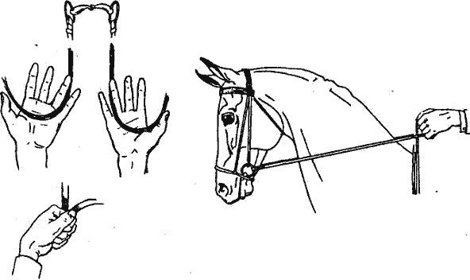

* Садитесь на лошадь с разрешения инструктора и только с левой стороны. Оденьте повод на шею лошади, вставьте левую ногу в стремя, левой рукой вместе с поводом возьмитесь за гривку, и оттолкнувшись правой ногой мягко сядьте в седло. Не надо всем своим весом плюхаться лошади на спину;
* Категорически запрещается садиться на лошадь в деннике или конюшне;

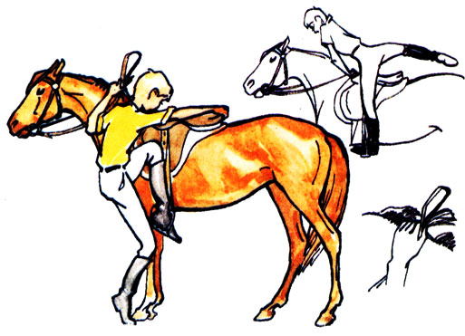

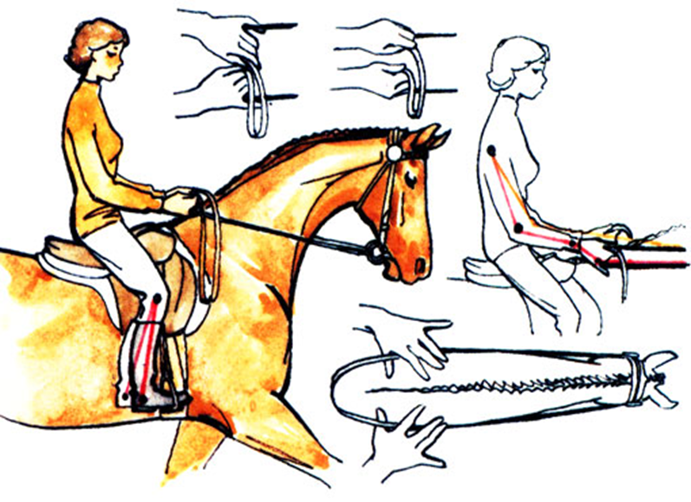

* 1. Требования во время движения в походе
* После того, как Вы сели на лошадь, обязательно ещё раз проверьте подпруги (некоторые лошади надуваются, когда им затягивают подпруги), если Вам это сложно, то попросите это сделать инструктора или коневода;

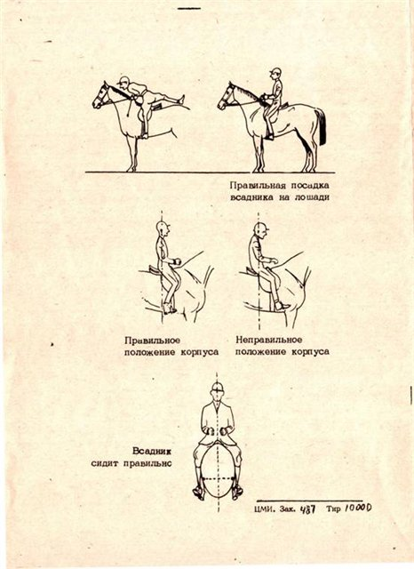

* То же самое относится к подгонке стремян;
* Обувь на ногах должна легко просовываться в стремена и в нужный момент выходить из стремени, поэтому рекомендуется обувь с небольшим каблуком для фиксации стремени. Не рекомендуется обувь с гладкой подошвой и большим каблуком (обувь может застрять в стремени);
* Во время езды старайтесь не подъезжать близко к другим лошадям сзади или сбоку, держитесь на безопасном расстоянии, так как лошади иногда могут попытаться выяснить отношения между собой, невзирая на сидящих на них всадников. Это очень опасно.
* Не останавливайтесь на пути движения других лошадей, а если у Вас возникли какие-то проблемы, то немедленно сообщите об этом коневоду. В крайнем случае, можно выехать в сторону от группы и там остановиться;
* Во время движения минимальная безопасная дистанция – 1 корпус лошади (это когда Вы смотрите между ушами своей лошади и видите скакательный сустав впереди идущей лошади), оптимальная дистанция – 2 корпуса лошади (это когда вы видите задние копыта впереди идущей лошади);
* Если Вам стало жарко и Вы решили снять с себя куртку или безрукавку, то обязательно сообщите об этом коневоду. Ни в коем случае не пытайтесь самостоятельно это сделать, сидя на лошади. Некоторые лошади этого пугаются, для других это повод поиграть, а третьи просто боятся щекотки и, если Вы случайно заденете курткой спину лошади, то можете заполучить сильных “козлов”;
* Управляйте лошадью спокойно, без рывков поводом, мягким и плавным натяжениям поводьев;
* Хлыстом можно пользоваться только с разрешения коневода;
* Во время езды категорически запрещается выпускать повод из своих рук;
* Если Ваша лошадь неожиданно остановилась, начала копать землю копытом и опускать голову вниз – значит она хочет лечь на землю. Немедленно поднимете ей голову поводом и сильно высылайте шенкелями (ногами), если не помогает – используйте чумбур. Если это не помогло и лошадь всё-таки ложится – то немедленно вытаскиваем ноги из стремян и спрыгиваем в сторону, подальше от лошадиных ног;
* Если Вы чувствуете, что падаете с лошади, первым делом вытаскиваем ноги из стремян, после падения сразу не вставайте и не пытайтесь поймать убегающую лошадь, она решит что Вы с ней играете и с удовольствием побегает с Вами наперегонки и побрыкается;
* При езде верхом строго выполняйте все требования коневода, все остановки и перемены направления, подъёмы в рысь и галоп делаются только по команде коневода;
* Самостоятельная езда допускается только с разрешения коневода или инструктора;  
  1. Требования безопасности при езде в лесу или в полях
* При выезде в лес будьте предельно внимательны к своей лошади и к остальным всадникам;
* При любом происшествии немедленно сообщите инструктору или коневоду о возникшей проблеме;
* Будьте очень внимательны, так как любая неожиданность может заставить лошадь резко развернуться на 180 градусов или прыгнуть в сторону, усидеть на ней в этом случае очень тяжело;
* Если Вы заметили, что впереди Вас кто-то упал, немедленно остановите свою лошадь и подождите пока всадник поднимется с земли. Дальше следуйте указаниям инструктора;
* Если Ваша лошадь чего-либо испугалась, постарайтесь спокойным голосом её успокоить, погладить по шее, дайте ей понять что это совсем не страшно;
* Не стесняйтесь задавать вопросы, какие-бы нелепые они Вам
* не казались. Чем больше Вы узнаете, тем лучше. Конечно же, всё это запомнить с первого раза просто невозможно, зубрить это тоже не надо. Постараемся сделать акцент на наиболее важные моменты, которые Вы должны знать как таблицу умножения и соблюдая правила безопасности Вы сохраните своё здоровье, и нервы обслуживающего персонала:
* Инструктор и коневод – это для Вас Царь и Бог, которых надо слушаться беспрекословно! Они могут увидеть то, чего Вы не заметили или не придали этому значения. Все Ваши действия – только с их разрешения;
* Никогда не подходите к незнакомой лошади без разрешения, тем более с детьми;
* На территории конюшни детей держите за руку и не отпускайте их ни на секунду;
* Никогда не подходите к лошади сзади;
* Сидя верхом на лошади никогда не выпускайте из рук повод;
* После падения не вставайте сразу, убедитесь, что лошадь находится на безопасном расстоянии;
* Категорически запрещается пугать лошадей;
* Сидя верхом на лошади не подъезжайте близко к другим лошадям;
  1. Требования безопасности по окончании езды
* Спешиваться с лошади надо на левую сторону, сначала вытаскиваете обе ноги из стремени, потом спрыгиваем на левую сторону, перенося правую ногу через круп лошади. Переносить ногу через шею лошади не разрешается, так как она в этот момент может поднять голову и Вы, задев её шею правой ногой, упадёте вниз головой;
* После спешивания, подтяните стремена, отпустите подпруги на 2-3 дырочки, снимите повод с шеи лошади, возьмите её под уздцы и ведите в конюшню или к коновязи;
* Не оставляйте лошадь без присмотра и не отпускайте повод;
* Передайте лошадь коневоду или заведите её в денник и расседлайте, потом снимите уздечку и наденьте недоуздок;
* Перед уходом обязательно угостите лошадь морковкой при разрешении коневода;

1. **Требования при седловке лошади**
   1. Чистка, седловка и расседлывание всегда выполняется на развязках.

* При седловке следует сначала накинуть на шею лошади повод, затем надеть уздечку, перестегнуть развязки на трензельные кольца, а потом седлать.
* Если лошадь не хочет брать трензель, крепко сжимая зубы, нужно нажать пальцами на беззубую часть рта и подать трензель, как только она разожмёт зубы.
* Надевать уздечку аккуратно: у лошадей нежные уши.
* В случае возникших затруднений при чистке и седловке лошади следует обратиться за помощью к инструктору или конюху.  
  1. Требования в критической ситуации:
* Если лошадь понесла, следует откинуться назад и энергично набрать повод, действуя руками поочередно. Далее останавливать её в движении по кругу (на вольту), постепенно сокращая его радиус.
* Если лошадь встала на задние ноги ("на дыбы ") – следует отдать повод, схватиться за гриву или обхватите шею лошади, активным посылом заставить её опуститься. Не откидываться назад и не тянуть поводья на себя - лошадь может опрокинуться на спину.
* Если лошадь остановилась и бьёт передней ногой, опускает голову, нюхает землю, нужно немедленно поднять ей голову и энергично послать вперёд, - лошадь собирается лечь под всадником.
* При падении сбросить стремена и не выпускать повода из рук. Если не удалось удержать повод в руках, нужно постараться отдалиться от лошади и сразу не вставать (чтобы лошадь не ударила). После падения лошадь не догонять.
  1. Оказание первой помощи при падении с лошади:
* Падение с высоты «обеспечивает» пострадавшего множественными травмами, начиная от ушибов и заканчивая обширным кровотечением с разрывом внутренних органов. От того, как будут действовать очевидцы трагедии при оказании доврачебной помощи, а также скорости доставки пострадавшего в лечебное учреждение зависит сохранность его жизни.

1. **Виды травмирования после падения:**
   1. Локализация, тяжесть и обширность травм зависит от расстояния, которое «пролетел» человек. Если оно было незначительным (меньше человеческого роста), пострадавший может получить такие повреждения:

* Переломы и вывихи костной ткани;
* Ушибы мягких тканей;
* Сотрясение мозга;
* Ссадины, гематомы.
  1. Удар человеческого тела о землю в результате падения с большой высоты может стать причиной большинства смертельных исходов вследствие таких повреждений:
* Перелом позвоночного столба;
* Черепно-мозговые травмы, которые сопровождаются кровоизлиянием;
* Разрывы внутренних органов;
* Обширные кровотечения внешнего и внутреннего характера;

1. **Первые действия неотложной помощи**
   1. Первую помощь при падении с незначительной высоты начинают оказывать с проведения диагностических мероприятий, которые позволяют оценить состояние пострадавшего:

* Проведите внешний осмотр тела и головы пострадавшего, определив наличие ссадин, повреждения кожи и открытые раны;
* Попросите его произвести движения кончиками пальцев, чтобы убедиться, что позвоночник не поврежден;
* Движение руками и ногами позволит исключить наличие переломов;
* Опросите пострадавшего о нарушениях в общем самочувствии: головокружении, сонливости, приступах тошноты. Эти признаки свидетельствуют о сотрясении мозга;

Отсутствие видимых открытых повреждений, отечностей, нарушения сознания говорит о незначительном травмировании. В этом случае на область ушиба кладут холодный компресс, а затем ссадины и мелкие ранки обрабатывают антисептиком. Пострадавшего обязательно сопровождают до дома, предупреждая его родных о происшествии.

Если в травмированном месте быстро появляется припухлость, это свидетельствует о растяжении связок или вывихе. Для снижения отечности используйте холод в качестве компресса. Затем на место ушиба необходимо наложить давящую повязку и обязательно доставить больного в ближайшее медицинское учреждение. Ведь при любом травмировании костей нужно немедленно сделать снимок, чтобы исключить наличие закрытого перелома.

Среди травм, полученных после падения с высоты, лидирующие позиции занимают переломы конечностей и позвоночника. Другим результатом падения часто являются открытые кровоточащие раны. Рассмотрим, как можно помочь пострадавшему при таких серьезных повреждениях.

Многочисленные комбинированные переломы костной ткани.

После падения человека важно правильно оценить обстановку, чтобы быстро сориентироваться в методах оказания неотложной помощи. Рассмотрим алгоритм действий очевидцев при появлении повреждений различной локализации и тяжести.

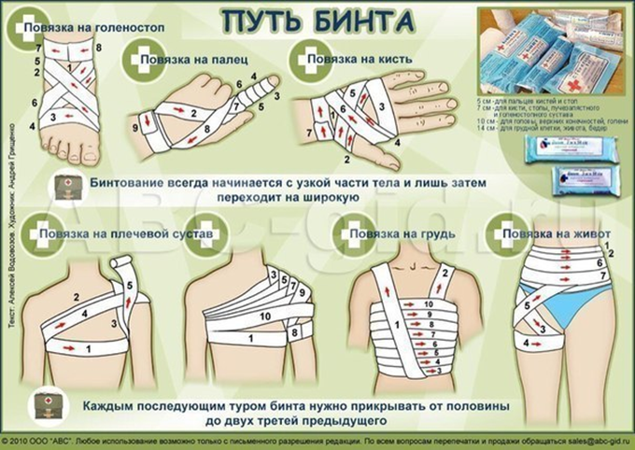

**Опасные травмирования**

Как известно, переломы подразделяются на открытые и закрытые. Если повреждение костной ткани открытого типа, сомневаться в его наличии не приходится: из глубокой раны видны осколки костей. Если же кость повреждена, а мягкие ткани нет, определить перелом можно по косвенным признакам: в конечности происходит изменение положения и формы.

Главная задача первой помощи при переломах - обеспечить максимальную неподвижность переломанным костям. Для этого используется иммобилизация конечности. Это осуществляется за счет ее полного обездвиживания с помощью специальных или подручных приспособлений (шин, лыж, палок).

Если вы стали свидетелем падения человека со значительной высоты, ваши действия должны быть скоординированы и быстры:

* Немедленно вызовите бригаду скорой помощи;
* После осторожного извлечения пострадавшего с места падения (см.картинку выше) на ровную поверхность быстро производят беглую диагностику его состояния;
* В обязательном порядке необходимо создать покой больному;
* Если зафиксирован перелом или появились подозрения о его наличии, быстро проводят иммобилизацию в месте ушиба;
* Сильное кровотечение нужно остановить любым возможным способом: прижатием сосуда пальцем, наложением жгута при повреждении артерий или стерильной давящей повязки при венозной кровопотере.

Обратите внимание!

Оказание медицинской помощи должно производиться очень осторожно. Больного нельзя перемещать, активно переворачивать, чтобы минимизировать риски повреждений внутренних органов сломанными костными частями.

Если пострадавший не подает признаков жизни, проверьте наличие пульсации в области сонной артерии, приложив к ней указательный и средний пальцы.

Если пульс есть, дыхание сохранено, то больше спасателям делать ничего не нужно: обеспечив пострадавшему покой, нужно дождаться приезда медиков. Исключением является наличие кровотечения, которое останавливают в любом случае, как описано выше.

При этом следует обратить внимание на перевязочные материалы, которые будут непосредственно соприкасаться с раной: по возможности использовать нужно стерильные бинты. Помните о необходимости дезинфекции кожи вокруг раны, а также рук спасателя перед обработкой травмированного места. При наличии в ней инородных предметов производят их аккуратное удаление.

При обработке раны помните о том, что делать категорически нельзя:

* Мыть ее водой;
* Смазывать антисептиками ее внутреннюю часть;
* Закладывать в нее мазь;
* Засыпать порошками;
* Закрывать ватой.
* Все эти действия приведут к дополнительному инфицированию раны.

При нарушении дыхания и кровообращения может наблюдаться остановка сердца. В этом случае немедленно приступают к действиям реанимационного характера. Причем важно избегать надавливания или сгибания шеи больного. Так, чтобы освободить ротовую полость от инородных предметов и приступить к искусственному дыханию, голову пострадавшего держат между коленями. Затем накладывают воротник на шею, чтобы стабилизировать ее положение.

Все остальные неотложные действия выполняют медицинские работники с использованием специальных приспособлений и медикаментозных препаратов.

ПРИЛОЖЕНИЕ В

Правила посещения ПАРКА

Просим Вас помнить, что, находясь на территории Национального парка «Сайлюгемский Вы обязаны соблюдать простые, но очень важные для сохранения природного и культурного наследия правила поведения:

* посещайте Национальный парк «Сайлюгемский» только по согласованию с администрацией парка после оформления пропуска;
* на территории парка передвигайтесь только по дорогам и тропам находясь на маршруте, не меняйте трассы, согласованной с администрацией парка. Исключение составляет чрезвычайная ситуация;
* разбивайте палатки и разводите костры только на специально оборудованных площадках;
* ни при каких обстоятельствах не оставляйте после себя непотушенных костров; - не засоряйте места стоянок и тропы на маршрутах;
* не мойте автомобили вблизи водоёмов; - не берите с собой оружие – на территории Национального парка «Сайлюгемский» запрещена любая охота;
* если Вы намерены ловить рыбу – согласуйте место рыбалки с администрацией парка. Строго запрещено использовать сети, остроги, электроудочки;
* если Вы хотите собирать ягоды, кедровые орехи, декоративные растения или лекарственные травы, согласуйте это с администрацией парка.
* не повреждайте указатели, аншлаги и другие информационные знаки и стенды, оборудованные места отдыха, строения и имущество Национального парка «Сайлюгемский», не наносите знаки и надписи на деревья и скалы – не оставляйте о себе «печальную» память;
* не рубите деревья и кустарники, даже если они кажутся Вам отжившими свой век;
* с уважением относитесь ко всем животным в парке. Не стоит их пугать громкими криками, а тем более преследовать и ловить;
* воздержитесь от мытья посуды моющими средствами в водоёмах – это может губительно сказаться на их обитателях.
* На проведение профессиональной фото и видеосъемки необходимо специальное разрешение администрации парка.

## Регистрация посетителей

 Чтобы посетить территорию национального парка «Сайлюгемский», Вам необходимо получить разрешение на посещение в дирекции парка по следующим адресам:

* с. Кош-Агач, ул. Сайлюгемская, 1
* с. Майма, ул. Ленина 8а, оф. 401.

Также вы можете отправить заявку ([скачать заявку](http://sailugem.ru/docs/pass.docx)) на оформление разрешения на электронный адрес [tur@sailugem.ru](mailto:tur@sailugem.ru)

## 

